ЗИМНИЕ КАНИКУЛЫ С ДЕТЬМИ
Вот пришла долгожданная зима. Очень много игр и развлечений зимой. А самое главное совместное общение детей и родителей.
Каникулы - замечательное время для отдыха всей семьей. Чтобы провести семейный отдых зимой с пользой для всех, нужно заранее продумать свои планы.
Зима – сказочное время года. Снег и мороз дарят детям массу радости и веселья.
Зимой можно играть в снежки, кататься на коньках и санках, лепить снеговиков. Такие игры сближают близких людей. А сколько удовольствия может принести и вкусный подарок в конце представления. Не соскучится, на зимней прогулке, ребёнку помогут игры со снегом, отправляйтесь гулять вместе – и проведёте время весело и с пользой!
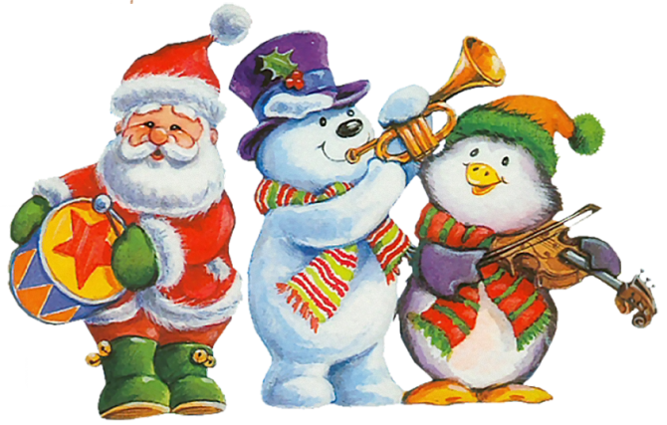
ЗИМНИЕ ИГРЫ ДЛЯ МАЛЫШЕЙ

«Следопыт»
Научите малыша оставлять следы от своих ножек на снегу, и пусть он попытается отличить свой след от чужого, найти следы мамины и папины, кошки, собачки и птички, проследить свой путь от начала до конца по оставленным следам, «спрятать» свои следы, шагая за мамой след в след. Можно придумать занимательную сказку на основе следов собачки или сороки.

«Тропинка»
Гуляя, предложите ребёнку проложить свои дорожки, но при этом направляйте его: 3шага налево, 5 направо, 4 прямо и 2 назад. Вдальнейшем можно усложнить игру: поищите вместе несметные сокровища, которые можно предварительно спрятать под деревом.

«Лепим из снега»
Можно лепить традиционного снеговика, можно создавать самые невероятные скульптурки, тем самым знакомя ребёнка с формами и размерами предметов. Можно вылепить гусеницу, черепаху, ёжика с яблоками на иголках и других зверушек с использованием шаров различного размера. Для украшения можно взять пробки, пуговицы, фасоль, бусинки, палочки, кусочки древесной коры. из всего этого можно выложить весёлые картинки – они очень обрадуют вашего малыша!

«Умные снежки»
Эта игра развивает меткость и физическую силу. Выройте небольшую ямку в снегу и предложите ребёнку помочь маленькому зайчонку перебраться на другую сторону оврага. Для этого малыш должен, бросая снежки с определенного расстояния, заполнить ямку. Для детей постарше можно развесить на ветках деревьев слова, разрезанные на отдельные буквы. Для того чтобы узнать таинственное слово, нужно попасть в каждую букву снежком. Меткое попадание - одна раскрытая буква!

«Игры с красками»
Дома разведите водой гуашь и наполните ею пластиковые бутылки. Слепите из снега шарик и поливайте его сверху. Затем разрежьте его лопаточкой и понаблюдайте, как краска проникает в снег. Слепите из снега свинку и предложите ребёнку хорошенько её испачкать. Поучаствуйте в этой весёлой игре сами. Можно взять пластиковые бутылочки с разноцветной водой и нарисовать для малыша что-нибудь занимательное или обозначить лишь контур предмета с недостающей деталью и предложить её дорисовать, а потом раскрасить всю картину.

«Снежный цветник»
Можно слепить целый сад снежных цветов. Из веточек можно сделать стебельки, а из комочков снега, которые вы вместе с ребёнком налепите на веточки, бутоны, раскрасьте всё акварелью.

«Остров сокровищ»
Нарисуйте карту «острова сокровищ» и предложите ребёнку во время прогулки найти сокровища. Естественно, вы должны заранее их спрятать в снегу. Детям постарше можно предложить сначала изучить карту, а потом искать клад по памяти.

«Зимние прятки»
Разложите предметы белого цвета на снегу, скажите ребёнку о том, что именно спрятали, предложите все это найти.

Чтобы особо порадовать своего малыша все эти зимние развлечения можно разнообразить еще несколькими интересными забавами.

"Использование красок"
Разведите дома краски или гуашь в пластиковых бутылках. Слепите на улице из снега фигуры животных, морских обитателей, обычного снеговика и раскрасьте их. Дети просто обожают это занятие.

«Рисунки на снегу»
Снег можно не только отлично использовать для лепки, на снегу можно рисовать. Делать это можно палочкой, упомянутыми выше красками, мелкими камушками, старым пшеном или бобами.

«Игра в следопытов»
Ни один ребенок не откажется побыть настоящим следопытом и не проследить за тем, куда в парке уходят незнакомые следы. Это могут быть следы птички, собаки, просто яркие отпечатки от ботинок или дамских сапожек. Позвольте ребенку пофантазировать про то, чьи это следы и куда они ведут. Можно также нарисовать с малышом свой необычный след, например, динозавра.
ХОРОШЕГО ВАМ ОТДЫХА!
